ММБУК «Верещагинская центральная районная библиотека»

Отдел информационных технологий и библиографии

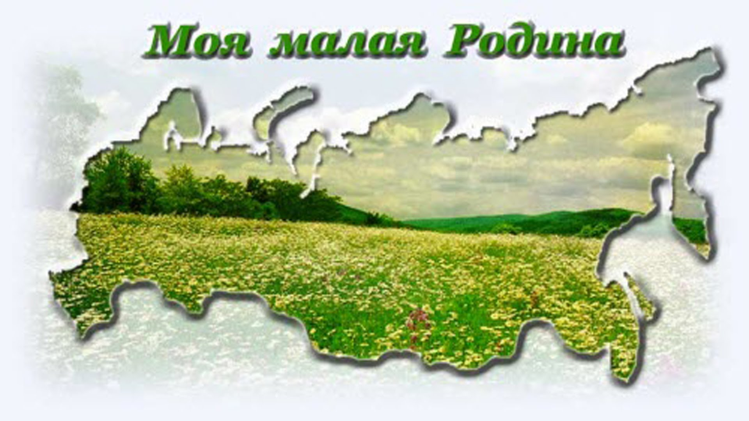

**КРАЕВЕДЧЕСКАЯ ЛИТЕРАТУРА**,

**поступившая в центральную районную**

**библиотеку имени В.Г. Мельчакова**

**за 4 квартал 2017 года**

Верещагино 2018

**Астафьев, А.А.**

Волшебник Лукоморья. Кн. 2 / Александр Александрович Астафьев. - Пермь; Санкт-Петербург : Эверест, 2017. - 383 с. : ил. - ISBN 978-5-9906151-1-3 : (В пер.): 144.00.

**Бабошин, В.А.**

Мои декабри : стихи / Владимир Аркадьевич Бабошин. - Пермь, 2016. - 239 с. - автограф. - ISBN 978-5--905906-66-4 : (В пер.): 40.00.

**Бессмертный полк :** сборник рассказов ветеранов Великой Отечественной войны 1941-1945 годов / автор-сост. А. Богдаев; ред. М.М. Чудинов. - Пермь : Типография "Миг", 2017. - 212 с. : ил. - 600.00.

**Библиотеки Пермского края в 2016 году : обзор деятельности** / Министерство культуры Пермского края; ПГКУБ им. А. М. Горького; сост. Л. С. Ведерникова, Н.А. Мелентьева, Г.И. Попова. - Пермь, 2017. - 207 с. + табл. - 80.00.

**Богдаев, А.Н.**

Кинжальный огонь : [повесть] / Алексей Николаевич Богдаев. - Пермь : ИПК "Звезда", 2016. - 191 с. : ил. - 400.00.

**Борисова, Л.Г.**

100 лет. 1917-2017 [О школе № 1 г. Верещагино] : краткий обзор / Людмила Геннадьевна Борисова ; ред. И. С. Кочнева. - Верещагино : Печатник, 2017. - 90 с. : ил. - 100-летию школы посвящается. - (В пер.): 100.00.

.

**Варламова, Н.А.**

О жизни, о любви... / Нина Александровна Варламова ; ММБУК "Верещагинская центральная районная б-ка"; творческое объединение "Подсолнух"; сост. Л.Ф. Патракова. - Верещагино : ММБУК "ВЦРБ", 2017. - 19 с. : ил. - (Души прекрасные порывы). - Б. ц.

**Горобец, Д.И.**

Казак без песни - не казак : сборник авторских песен / Дмитрий Иванович Горобец ; ред. Л. Н. Бузилова. - Пермь : Пермское книжное издательство, 2017. - 63 с. : ил. - 216.00.

**Дважды горевший в танке** / сост. З.Р. Козлова. - Пермь : РИЦ "Здравствуй", 2017. - 94 с. : ил. - Библиогр.: с. 93. - 72-й годовщине Великой Победы посвящается. - ISBN 978-5-86987-067-4 : (В пер.): 100.00.

**Доклад "О состоянии и об охране окружающей среды Пермского края в 2016 году"** / Мин-во природных ресурсов, лесного хозяйства и экологии Пермского края. - Пермь, 2017. - 264 с. + Схемы; Табл. - Прилож. - 100.00.

**Дубровин, А.А.**

Дыхание рос : [повести, рассказы, новелла, очерки, эссе] / Алексей Александрович Дубровин. - Пермь : изд. Богатырев П.Г., 2016. - 255 с. - (В пер.): 200.00; 280.00.

**Дубровин, А.А.**

Писательские версты : антология авторской прозы и публицистики. Т. 1 / Алексей Александрович Дубровин. - Пермь : изд. Богатырев П.Г., 2017. - 341 с. : ил. - Автограф автора. - 300.00; 440.00.

**Кузьмин, Л.И. (1928-2000).**

Золотые острова : сказки и стихи: [сборник] / Лев Иванович Кузьмин ; сост. К. Б. Гашева. - Пермь : Л. М. Теплоухова, 2017. - 159 с. : ил. - ISBN 978-5-9908244-4-7 : (В пер.): 200.00.

**Лаврова, С.А.**

Сказания земли Уральской / Светлана Аркадьевна Лаврова ; ил. Е. Колеватых. - Екатеринбург : СОКРАТ, 2017. - 111 с. : ил. - ISBN 978-5-88664-463-0 : (В пер.): 448.00.

**Маленький пермяк** : книга для чтения. 2 класс / авт. Н. А. Князева. - Москва : Планета, 2018. - 63 с. : ил. - (Моя малая Родина). - ISBN 978-5-906917-32-4 : 144.00.

"

**Марголина, Т.И.**

Уполномоченный по правам человека в Пермском крае : ежегодный доклад 2015 / Татьяна Ивановна Марголина. - Пермь, 2016. - 99 с. - ISBN 978-5-904037-31-4 : 50.00.

**Мой Пермский край.** Мир живой природы : учебное пособие для 6-го класса / под ред. Р.А. Кассиной; науч. рук. Н.П. Горбацевич. - Екатеринбург : Уральский рабочий, 2016. - 167 с. : ил. - ISBN 978-5-85383-650-1 : (В пер.): 160.00.

**Мой Пермский край.** Следствие ведут пермяки: литературные расследования : учеб.пособие для учащихся 7-х классов / [А. В. Фирсова, Е. В. Лившиц, Е. А. Князева, З. С. Антипина, К. Э. Шумов, Т. И. Пастаногова, М. Г. Вершинина]; под ред. Р. А. Кассиной. - Москва : ВЛАДОС, 2017. - 199 с. : ил. - ISBN 978-5-9500492-1-7 : (В пер.): 200.00 .

!

**Пермский сборникъ**: [сб. статей]. Кн. 4 / ГКБУК "Перм. гос. ордена "Знак Почета" краевая универс. б-ка им. А. М. Горького". Отдел краеведения; Пермс. отд-ние Императорского Православного Палестинского о-ва; сост. Я.Г. Араптинова, В. Н. Шумилова. - Пермь, 2017. - 319 с. : ил. + 4 л. фото. - (15-е Смышляевские чтения). - Прилож. 1-3. - ISBN 978-5-9904662-5-8 : 100.00.

**Пермь. Летопись города. 1723-2017** : [краеведческое издание] / сост. О.О. Данилова. - Пермь : ИЦ "Титул", 2017. - 268 с. : ил. - библиогр.: с. 264-268. - посвящается пермским летописцам. - ISBN 978-5-905546-31-0 : (В пер.): 1296.00.

**Селезнева, Я.**

Мне хочется что-то ещё оставить... / Яна Селезнева ; ММБУК "Верещагинская центральная районная б-ка"; творческое объединение "Подсолнух"; сост. Л.Ф. Патракова. - Верещагино : ММБУК "ВЦРБ", 2017. - 18 с. : ил. - (Души прекрасные порывы). - Б. ц.

**Симонов, В.И.**

Об Ильинском с любовью : [фотокнига] / Валерий Иванович Симонов. - Верещагино : Печатник, 2017. - 160 с. : ил. - 304.00; 100.00.

**Создадим страну читателей** : сб. материалов. Вып. 11 / Мин-во культуры Пермского края; Перм. гос. ордена "Знак Почета" краев.универс. б-ка им. А.М. Горького; сост. Т. В. Виноградова. - Пермь, 2017. - 130 с. :цв. фот. - Библиогр.: с. 120-126. - 80.00.

**Сохраним природу Прикамья : журнал. 2017, №1 /** гл. ред. И. Девяткова. - Пермь : ООО "Алдари", 2017. - 48 с. : ил., фото. - 70.00.

**Сохраним природу Прикамья : журнал. 2017, №2** / гл. ред. И. Девяткова. - Пермь : ООО "Алдари", 2017. - 48 с. : ил., фото. - 70.00.

**Становление и развитие института Уполномоченного по правам человека в Пермском крае : кол.моногр**. / Уполномоченный по правам человека в Пермском крае; ФГБОУВО"Пермский гос. нац. исслед. ун-т" (юридический фак-т); под ред. Т.И. Марголиной. - Пермь, 2017. - 299 с. : ил. - Библиогр.: с. 292. - (В пер.): 100.00.

**Чагин, Г.Н.**

Колва, Чусовское, Печора : история, культура, быт от древности до 1917 года / Георгий Николаевич Чагин. - Пермь : Пушка, 2017. - 671 с. : ил. - ISBN 978-5-98799-136-7 : (В пер.): 1080.00.

**Чудесное Прикамье** : сказки, стихи, рассказы и загадки о Пермском крае / ред. К. Гашева; худож. Е. Аликина. - Пермь : ООО "Лира-2"(центр пермской книги"), 2016. - 135 с. : ил. - (Подарок первокласснику). - книга издана по заказу Мин-ва образования и науки Пермского края в рамках проекта "Подарок первокласснику". - ISBN 978-5-9908244-0-9 : (В пер.): 152.00; 150.00; 70.00.